HAR22H ПРИВЯЗЬ - 2 ТОЧКИ КРЕПЛЕНИЯ
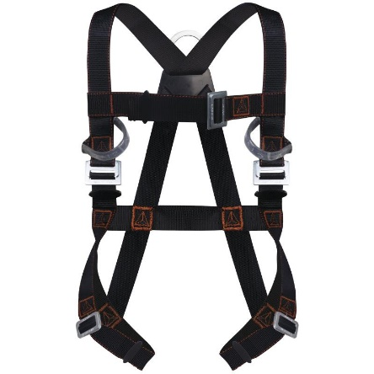
Цвет: черный
Размер: S/M/L, XL/XXL
СПЕЦИФИКАЦИЯ
Привязь с 2 точками крепления для защиты от падений (спинная, грудная), с грудной лямкой. Материал ремней – полиэстер. Регулировка привязи осуществляется с помощью 2 пряжек на ножных лямках, 2 пряжек на плечевых лямках и пряжки на грудной лямке. Индикатор падения.
Вес – 1,2 кг
ОСНОВНЫЕ ПРЕИМУЩЕСТВА ТОВАРА ДЛЯ ПОЛЬЗОВАТЕЛЯ

Индикатор падения
